**20.01.25**

**9-Б клас**

**Всесвітня історія**

**вч. Рзаєва Н.О.**

**Тема: Велика Британія. Реформи Ллойд Джорджа.**

**Мета**: пояснювати причини втрати Англією промислового лідерства; висвітлювати основні напрямки соціально-економічного і політичного розвитку Великої Британії в останній третині ХІХ ст.; аналізувати внутрішню та зовнішню політику Великої Британії в останній третині ХІХ ст.; показувати на карті колоніальні володіння Великої Британії; давати характеристику визначним особистостям цього періоду.

**Актуалізація опорних знань**

# Експрес-опитування

1. Рейхстаг- це…
2. Бундестаг …
3. Бундесрат …
4. «Культуркампф»…
5. «Залізний канцлер» …
6. «Союз трьох імператорів» …
7. Троїстий союз…
8. «Світова політика»…

**Мотивація навчальної діяльності**

У 70-х рр. XIX ст. Великобританія залишалася наймогутнішою європейською державою, випереджаючи усі країни за рівнем економічного розвитку і розміром своїх колоніальних володінь. Про її пріоритет на морі йшлося навіть у національному гімні: «Керуй, Британіє, морями!» Але світ змінювався і Великобританія невдовзі почала втрачати позиції світового лідера. Цю слава тепер намагалися перебрати у Британії Німеччина і США**.**

**Вивчення нового матеріалу**

Кінець XIX - початок XX ст. - період швидкого економічного піднесення США і Німеччини - для Англії обернувся втратою монопольних позицій у світовій промисловості й торгівлі. У 1871-1913 рр. виробництво промислової продукції в країні збільшилося лише в 2,2 рази, тоді як у США воно зросло в 9, Німеччині

- у 6, а у Франції - у 3 рази. Частка Великої Британії у світовій торгівлі скоротилася з 22 % у 1870 р. до 15 % у 1913 р.

Головна причина відставання країни полягала у застарілій технічній базі промисловості. Англійська індустрія, сформована переважно у першій половині XIX ст., була не в змозі конкурувати з передовими підприємствами США й Німеччини. Для заміни устаткування були потрібні чималі кошти, але далеко не кожний підприємець був готовий здійснити дорогі технічні нововведення. У цьому і не вбачалось особливої необхідності. Наявність в Англії колоніальних володінь з неосяжними ринками збуту товарів, дешевою робочою силою і сировиною дозволяла одержувати високі прибутки і на застарілій техніці, але технічне відставання вже невдовзі відбилося на обсягах виробництва. США стали випереджати Англію за виплавкою чавуну і сталі. Німеччина виявилася серйозним конкурентом у торгівлі і вже в 90-х рр. почала тіснити Британію на її власних ринках. Англійський текстиль ще утримував першість у світі, але становище металургії і металообробки сильно потерпало від іноземної конкуренції. Становище ускладнювалося тим, що британський уряд продовжував дотримуватися фритредерської політики.

**На початок ХХ ст. за своїм державним устроєм Велика Британія була парламентською монархією**. Вищий державний орган - парламент, обговорював і приймав закони країни, які вступали у силу після їх затвердження монархом. Вся виконавча влада належала кабінету міністрів, право на формування якого здобувала партія, що перемагала на виборах, а її лідер, як правило, ставав прем'єр-міністром. Проте монархія зберігала певні важелі впливу на політичне життя країни. Королева призначала прем'єрміністрів. Уряд зобов'язаний був інформувати її про будь-які більш-менш серйозні зміни у внутрішній і зовнішній політиці.

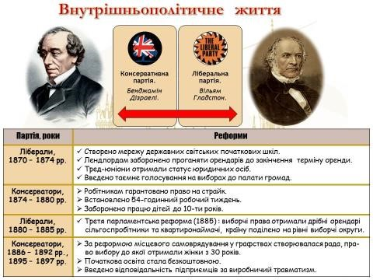

# Хвилинка відпочинку. Гімнастика для очей

[**https://youtu.be/u_fLRqqJ59E?si=uANSHgRkLIGVwBpf**](https://youtu.be/u_fLRqqJ59E?si=uANSHgRkLIGVwBpf)

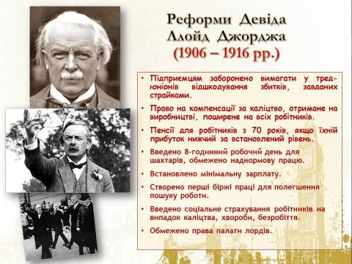

**Робота з таблицею.**

*Користуючись текстом підручника, заповніть таблицю.*

**Реформи Д. Ллойд Джорджа (1918 – 1922)**

|  |  |
| --- | --- |
| **Сфера** | **Заходи** |
| **Мета: переведення економіки на *мирні* рейки** | |
| **Промисловість і фінанси** | *кількість державних підприємств залишалася в 4 рази більше, ніж до війни, частково відновлений урядовий контроль над залізницями,* *уряд відмовився від золотого стандарту фунта стерлінга.* |
| **Сільське господарство** | *узято курс на виробництво власних продуктів харчування і сировини, фермерам гарантовані ціни на пшеницю й овес не нижче їх собівартості.* |
| **Виборча реформа** | *виборчі права отримали жінки віком понад 30 років та чоловіки, що досягли 21 року й мали місце проживання та задовольняли умови майнового цензу.* |
| **Соціальна сфера** | *Допомога безробітним.житлове будівництво, з 1918 р. запроваджувалося обов’язкове навчання*  *дітей до 14 років, початкова освіта була безкоштовною* |

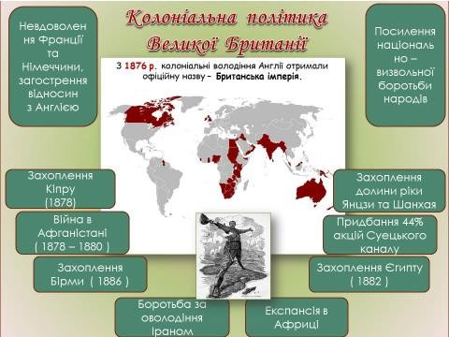

**Узагальнення. Систематизація. Рефлексія.**

**Перегляньте відео:** [**https://youtu.be/NFTA9ygouB4?si=OovZoy1fHHFLNfgR**](https://youtu.be/NFTA9ygouB4?si=OovZoy1fHHFLNfgR)

# Бліц-опитування

* У політичній системі Англії існувала ...
* Партія ліберального напрямку, що підтримувалася буржуазією, — це ..
* 1834 року уряд вігів прийняв закон ...
* Перший з’їзд чартистів відбувся ...
* Англійський парламент складався з палати лордів і...
* Результатом завершення промислового перевороту в Англії стало ...
* Найбільш успішними галузями легкої промисловості в Англії були ...
* Спадкоємцем торі у другій половині XIX ст. стала ...
* Г. Пальмерстон, В. Гладстон, Д. Ллойд-Джордж — це ...

**Домашнє завдання:**

*Прочитайте § 20

*Стор. 127 № 9 – письмово.

*Скласти історичний портрет В. Гладстона або Б. Дізраелі (на високий бал)

Завдання надсилайте на освітню платформу Human або на ел. адресу nataliarzaeva5@gmail.com

Бажаю успіхів у навчанні!